**17° Rally Matematico Transalpino, prova finale**

**No titolo 3 4 5 6 7 8 9 10 Ar. Alg. Ge Lo./Co Orig.**

1. Il gioco di Matteo 3 x LU

2. Cappellini e magliette 3 4 x x GP

3. Le figure di Carletto 3 4 x SI

4. Bandierine I 3 4 x x RZ

5. Chi ha di più? 3 4 5 x LY

6. Triangolo magico 4 5 x x GP

7. La libreria 4 5 6 x x SI

8. Bandierine II 5 6 x x RZ

9. Patate fritte 5 6 7 x x SI

10. Festival del rock 5 6 7 x x LU

11. La stella nella griglia 5 6 7 8 x GP

12. La password 6 7 8 x x x FJ

13. Salita al rifugio 6 7 8 9 10 x PR

14. Il mantello di Martino 7 8 9 10 x TI-FJ

15. Prezzi che salgono 7 8 9 10 x x PR

16. Stella di Natale 8 9 10 x x FC

17. Gioco di incastro 8 9 10 x FC

18. Le due albe 9 10 x x FC

19. Aiuole 9 10 x x PR

I problemi del RMT sono protetti da diritti di autore.

Per un'utilizzazione in classe deve essere indicata la provenienza del problema inserendo la dicitura "©ARMT".

Per un'utilizzazione commerciale, ci si può mettere in contatto con i coordinatori internazionali attraverso il sito Internet dell'associazione del Rally Matematico Transalpino (www.math-armt.org).

**1. IL GIOCO DI MATTEO** (Cat. 3)

Matteo ha ricevuto un gioco formato da una tavola quadrettata e da tavolette di tre forme differenti.

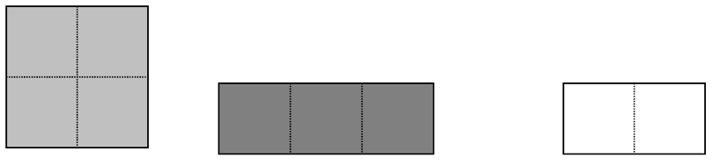

*Forma A Forma B Forma C*

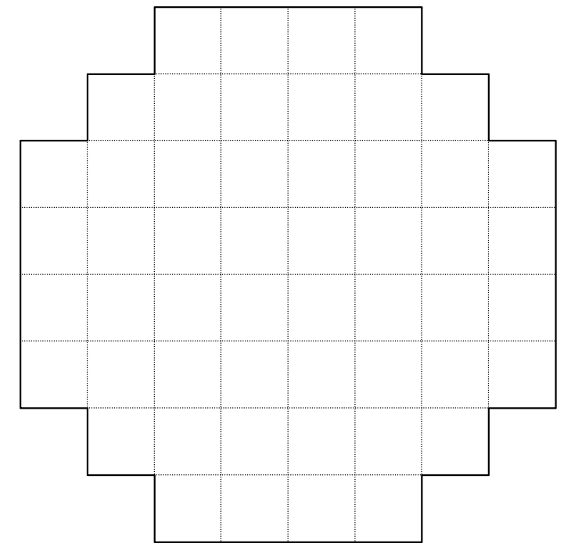

*Tavola quadrettata*

Il gioco consiste nel ricoprire interamente la tavola con meno tavolette possibili, senza lasciare caselle vuote e senza che due tavolette si sovrappongano.

Fate una pavimentazione della tavola con meno tavolette possibili e disegnate o incollate la vostra soluzione.

Quante tavolette di ciascuna forma avete utilizzato?

Analisi a priori

Ambito concettuale

Geometria: nozione di area e pavimentazioni

Analisi del compito

- Cominciare la pavimentazione con tavolette di forma A, pensando all’argomento intuitivo (non sempre corretto perché bisogna poi combinare gli altri tipi di tavolette) “più tavolette grandi utilizziamo, meno tavolette ci saranno in tutto”. Sistemare quelle di forma A pensando che poi bisognerà completare con solo tavolette B e C. Queste disposizioni – con 12, 11 o 10 tavolette A - per esempio, sono impossibili:

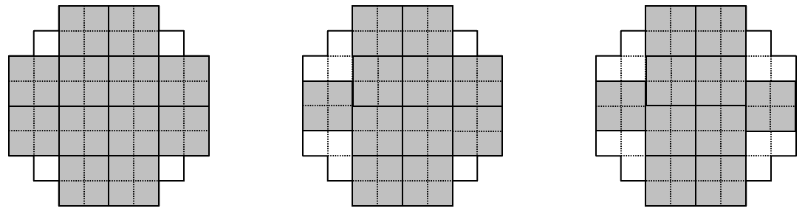

- Vedere che ci sono due disposizioni possibili (con 8 o 9 tavolette) A che possono essere completate con tavolette B e C.

- Cercare come completare ciascuna di esse con tavolette B e C e rendersi conto, ancora in questo caso, che la configurazione che utilizza il maggior numero di tavolette A non è la più “economica” riguardo al numero totale di tavolette perché richiede anche molte tavolette di tipo C.

**8**A, 4B, 4C totale **16** tavolette **9**A, 8C totale **17** tavolette

Oppure: con altri tentativi arrivare ad una disposizione con solo 16 tavolette.

Oppure: ritagliare diversi esemplari di ciascuna forma e lavorare per manipolazione.

Attribuzione dei punteggi

4 Risposta corretta (16 tavolette: 8 A, 4 B e 4 C) con il disegno preciso o un collage di una soluzione ottimale

3 Risposta corretta (16 tavolette) con il disegno o un collage, ma senza specificare il numero e il tipo delle tavolette

2 Risposta non ottimale con 17 tavolette ben disegnate

1 Risposta non ottimale con un disegno da 18 a 20 tavolette

oppure risposta 16 o 17 tavolette, senza disegno né indicazioni della disposizione delle tavolette

0 Incomprensione del problema

Livello: 3

Origine: Luxembourg

**2. CAPPELLINI E MAGLIETTE** (Cat. 3, 4)

Novanta bambini hanno partecipato alla maratona di Transalpino.

Ogni concorrente ha ricevuto un cappellino e una maglietta con lo stesso numero. I numeri andavano da 1 a 90.

I cappellini erano di cinque colori: rosso, blu, giallo, verde e arancione.

Erano numerati così: uno rosso con il numero 1, uno blu con il numero 2, uno giallo con il numero 3, uno verde con il numero 4, uno arancione con il numero 5 e di seguito, mantenendo i colori nello stesso ordine, 6 rosso, 7 blu, 8 giallo, 9 verde, 10 arancione,11 rosso, 12 blu e così via.

Le magliette erano di quattro colori: rosso, blu, giallo e arancione.

Erano numerate così: una rossa con il numero 1, una blu con il numero 2, una gialla con il numero 3, una arancione con il numero 4 e di seguito, mantenendo i colori nello stesso ordine, 5 rossa, 6 blu, 7 gialla, 8 arancione, 9 rossa, 10 blu e così via.

Così, per esempio:

- il concorrente numero 1 aveva un cappellino e una maglietta dello stesso colore, rosso;

- il concorrente numero 2 aveva un cappellino e una maglietta dello stesso colore, blu;

- il concorrente numero 4 aveva un cappellino verde e una maglietta di un colore differente, arancione.

Quanti concorrenti avevano il cappellino e la maglietta dello stesso colore?

Spiegate come avete trovato la vostra risposta.

Analisi a priori

Ambito concettuale

Aritmetica: successioni, periodicità

Logica: gestione di più condizioni contemporaneamente

Analisi del compito

- Leggere l’enunciato e comprendere che ogni concorrente ha un cappellino e una maglietta con lo stesso numero da 1 a 90, ma che cappellino e maglietta possono essere di colore diverso.

- Associare uno ad uno i numeri dei cappellini, poi delle magliette seguendo le corrispondenze dell’enunciato sui numeri successivi con la ripetizione r, b, g, v, a per i primi, r, b, g a, per le seconde; una disposizione che facilita il compito può essere quella di compilare una tabella del tipo:

numero 1 2 3 4 5 6 7 8 9 10 11 12 13 14 15 16 17 18 19 20 21 22 23 24 25 ...

cappellino r b g v a r b g v a r b g v a r b g v a r b g v a

maglietta r b g a r b g a r b g a r b g a r b g a r b g a r

- Osservare che le coppie cappellino-maglietta dello stesso colore hanno i numeri 1, 2, 3 poi ancora i numeri 20, 21, 22, 23 e, continuando la tabella fino a 90, (operazione fastidiosa che rischia anche di portare ad errori di conteggio o dimenticanze)

Oppure: scoprire che c’è una periodicità e che le coppie successive al 23 con lo stesso colore saranno 40 , 41, 42, 43 poi 60, 61, 62, 63, con una periodicità di 20 e infine 80, 81, 82, 83 e limitarsi a contare queste “coincidenze”: 3 + 4 + 4 + 4 + 4 = 19

Oppure: procedere considerando di volta in volta i vari colori. Partire ad esempio dal rosso e utilizzare uno schema di questo genere:

cappellino rosso: 1 (→+5) 6 (→+5) 11 (→+5) 16 (→+5) **21** (→+5) 26……

maglietta rossa: **1** (→+4) 5 (→+4) 9 (→+4) 13 (→+4) 17 (→+4) **21**(→+4) 25……

e ricavare che le magliette e i cappellini con i numeri 1, 21, 41, 61, 81 sono entrambi rossi. Procedere nello stesso modo per gli altri colori e ricavare che: le magliette e i cappellini con i numeri 2, 22, 42, 62, 82 sono blu; le magliette e i cappellini con i numeri 3, 23, 43, 63, 83 sono gialli e le magliette e i cappellini con i numeri 20, 40, 60, 80 sono arancioni. Concludere che ci sono 19 partecipanti che hanno cappellino e maglietta dello stesso colore.

Attribuzione dei punteggi

4 Risposta corretta (19) con spiegazione chiara (tabella, schemi, lista…)

3 Risposta corretta (19) con spiegazioni confuse o incomplete,

oppure risposta 18 o 20 con una procedura chiara, ma un errore nel conteggio

2 Risposta corretta (19) senza spiegazione

oppure la risposta 18 o 20 con spiegazioni confuse

oppure risposta 17, 18, 21, 22 dovuta a un errore di conteggio nell’elenco completo

1 Comprensione della consegna e scoperta di uno o due numeri corretti oltre 1, 2, 3

0 Incomprensione del problema

Livello: 3. 4

Origine: C.I. preparazione per la finale internazionale di Briga

**3. LE FIGURE DI CARLETTO** (Cat. 3, 4)

Carletto ha a disposizione due sagome di cartone uguali fra loro, colorate di rosso da una parte e di nero dall’altra. Nella figura si vede il disegno delle due sagome dalla parte colorata di nero.

Carletto si diverte ad accostare le due sagome ritagliate ed ottiene tante figure diverse che vedete riprodotte qui sotto.

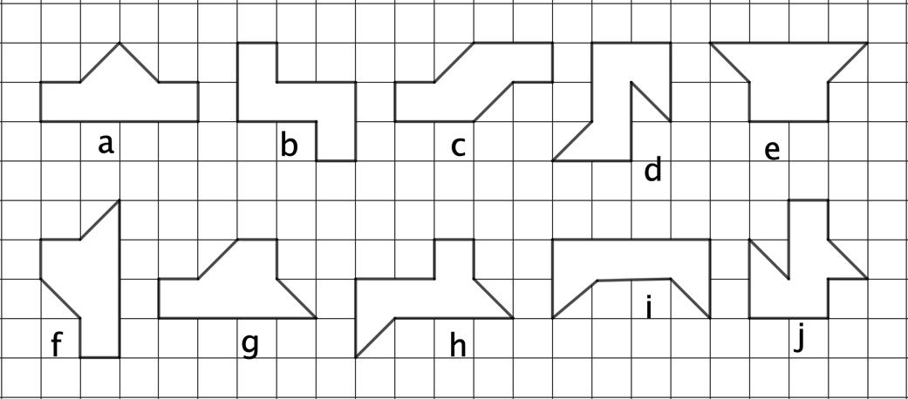

Le figure, quando sono ricoperte dalle due forme, sono:

- alcune interamente nere,

- alcune interamente rosse,

- alcune sia rosse che nere

Per ciascuna delle figure disegnate dite se è di un solo colore (rosso o nero), o se è sia nera che rossa.

Analisi a priori

Ambito concettuale

Geometria: isometrie (traslazioni, rotazioni e ribaltamenti); scomposizione e ricomposizione di figure

Analisi del compito

- Capire che per avere una figura tutta colorata di nero non bisogna ribaltare nessuna delle due sagome, per averne una tutta colorata di rosso occorre ribaltare entrambe le sagome e per averne una in parte rossa e in parte nera, bisogna ribaltare una sola sagoma.

- Ritagliare le due sagome, colorarle come indicato nel testo e provare a posizionarle in modo da ricostruire le figure proposte.

Oppure: osservare le figure di Carletto, riconoscere all’interno di ciascuna di esse le due sagome e verificare se provengono o no da ribaltamenti di quelle disegnate nel testo.

- Individuare così che le figure tutte colorate di nero (cioè ottenute accostando le due sagome senza ribaltarle) sono: b, c, f, g, h; ce n’è solo una colorata di rosso: d; tutte le altre sono rosse e nere.

Attribuzione dei punteggi

4 Le dieci figure indicate correttamente (cinque figure nere: b, c, f, g, h; 1 figura rossa d, 4 figure rosse e nere a, e, i, j)

3 Nove figure indicate correttamente

2 Sette o otto figure indicate correttamente

1 Cinque o sei figure indicate correttamente

0 Individuate correttamente meno di 5 figure o incomprensione del problema

Livello: 3, 4 Origine: Siena

**4. BANDIERINE** (I) (Cat. 3, 4)

Ecco 10 modelli di bandierine che sono composte ognuna da 4 rettangoli, da colorare. Saranno poi appese sulle porte di 10 classi di una scuola.

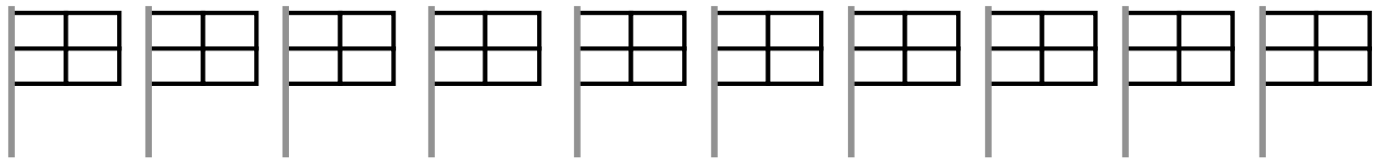

Gli allievi decidono di colorare le bandierine di ciascuna classe in questo modo:

- ognuno dei quattro rettangoli deve essere colorato tutto di un colore: rosso, oppure blu, oppure giallo;

- ogni bandierina non deve essere colorata con più di due colori;

- due rettangoli che hanno un lato in comune devono essere di colori differenti.

Ciascuna delle dieci classi potrà avere una bandierina diversa da quelle delle altre classi, rispettando le regole per colorarle?

Quante sono le bandierine differenti? Mostrate come le avete colorate.

Analisi a priori

Ambito concettuale

Combinatoria

Geometria: “aspetti topologici”

Analisi del compito

- Capire tutti i vincoli (tutti i rettangoli devono essere colorati, i colori a disposizione sono tre, non più di due colori per ogni bandierina, uno per rettangolo, contiguità, colorazioni differenti) e dedurre che ogni bandierina deve essere colorata utilizzando solo due dei tre colori disponibili (un unico colore per ogni rettangolo) e che rettangoli colorati con colori diversi devono avere solo un vertice in comune.

- Comprendere che, con due colori per bandierina e rettangoli senza lati in comune, non è possibile avere una ripartizione «tre rettangoli di un colore e un rettangolo dell’altro colore» ma che le ripartizioni sono obbligatoriamente «due rettangoli di un colore e due rettangoli di un secondo colore in una disposizione a scacchiera»

- Individuare le tre coppie possibili di due colori diversi: rosso-blu, rosso-giallo, giallo-blu. e constatare che per ciascuna coppia ci sono due disposizioni e ottenere le 6 (3 × 2) possibilità.

- Disegnare tutte le bandierine possibili:



e dare la risposta: non è possibile avere 10 bandierine differenti per le 10 classi, ma solamente 6

- oppure procedere per tentativi, in maniera aleatoria, con il rischio di non trovare tutte le soluzioni

Attribuzione dei punteggi

4 Risposta corretta (no, ci sono solo 6 bandierine differenti possibili) con i sei disegni colorati correttamente

3 Cinque bandierine differenti disegnate e colorate correttamente, con o senza ripetizioni

2 Quattro bandierine differenti disegnate e colorate correttamente con o senza ripetizioni

1 Due o tre bandierine differenti disegnate e colorate correttamente con o senza ripetizioni

0 Incomprensione del problema

Livello: 3, 4

Origine: Rozzano

**5. CHI HA DI PIÙ?** (Cat. 3, 4, 5)

Anna e Bernardo partecipano alla finale del concorso «Chi ha di più?». Gli organizzatori della finale hanno preparato otto cartoncini con le cifre da 1 a 8.

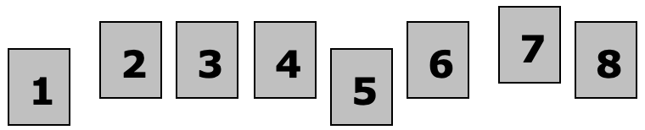

Su un tabellone hanno preparato una moltiplicazione, un’addizione e una sottrazione.

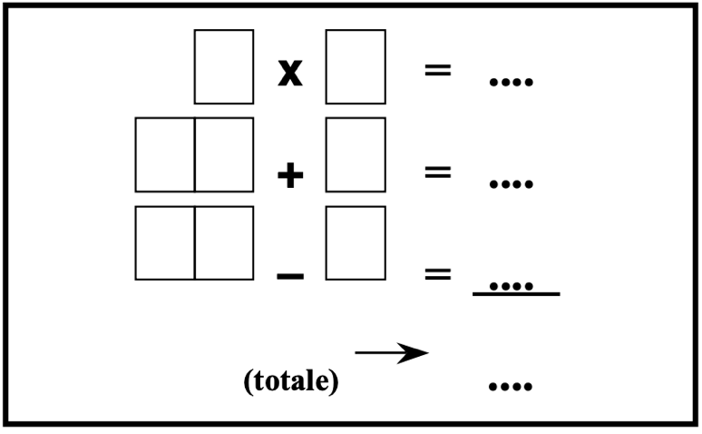

Anna e Bernardo devono sistemare sul tabellone tutti gli otto cartoncini, uno per casella. Essi devono poi effettuare le operazioni e ottenere il totale più grande possibile addizionando i risultati delle tre operazioni.

Anna ha ottenuto come totale 113 Bernardo ha ottenuto solo 63

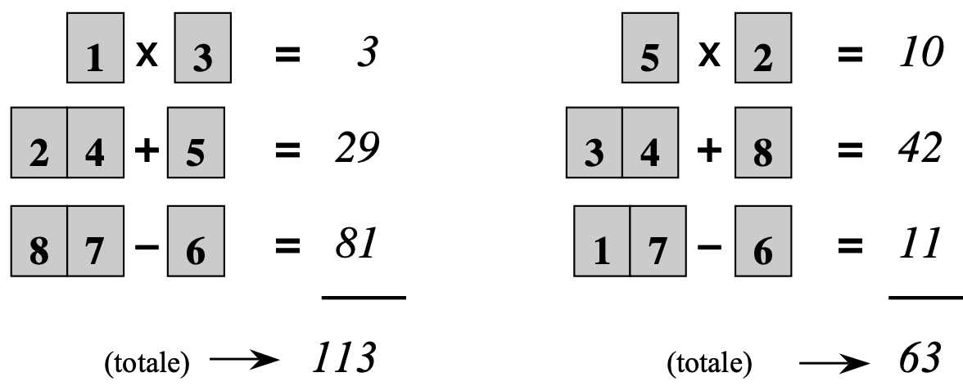

Anna pensa di avere vinto, ma gli organizzatori dicono che si può trovare un totale ancora più grande.

A voi trovare questo totale più grande (ma attenzione, non utilizzate mai due volte la stessa cifra!).

Completate il tabellone per ottenere il totale più grande possibile.

ANALISI A PRIORI

Ambito concettuale

Aritmetica: addizione, sottrazione, moltiplicazione; sistema decimale posizionale; cifra, numero

Analisi del compito

- Capire che la posizione delle cifre nei numeri modifica il loro valore.

- Effettuare qualche tentativo e osservare che le quattro caselle per ottenere un totale elevato sono le due caselle del prodotto e le due caselle delle decine e che l’« 1 » deve essere la cifra dell’unità del secondo termine della sottrazione, il meno «penalizzante». È quindi meglio tenere le cifre “piccole” in posizione di cifre delle unità nell’addizione e nella sottrazione.

- Determinare la posizione delle cifre «grandi» per organizzare:

nella moltiplicazione, « 8 » e « 7 » danno come prodotto 56, che bisognerebbe aggiungere a 60 e 50 mettendo « 6 » e « 5 » nelle decine, cosa che assicura già come totale 56 + 60 + 50 = 166,

« 8 » e « 7 »sistemate nelle decine darebbero luogo a 80 e 70 e il prodotto più grande sarebbe 6 x 5 = 30, cosa che assicurerebbe già come totale 80 + 70 + 30 = 180

- Utilizzare le cifre « 4 », « 3 » e « 2 » nelle posizioni di unità per l’addizione e come primo termine della sottrazione (dove sono interscambiabili) e ottenere così: (6 x 5) + 84 + 3 + 72 – 1 = 188. (Osservare eventualmente che esistono diverse disposizioni delle cifre – permutazione di 6 e 5 nel prodotto, di 8 e 7 nelle decine, di 4, 3 e 2 nelle unità – per ottenere questo totale che è il più grande).

- Oppure lavorare con tentativi successivi non organizzati e indicare il totale maggiore trovato.

- Verificare le operazioni, verificare che la medesima cifra non sia stata utilizzata più volte (il lavoro può essere facilitato con la costruzione degli otto cartoncini).

Attribuzione dei punteggi

4 Risposta corretta, 188, con la scrittura di una delle possibilità che giustifica questo totale. Per esempio 188 = (6 x 5) + 84 + 3 + 72 – 1

3 Risposta diversa da 188 dovuta ad un solo errore di calcolo nella disposizione corretta delle cifre

2 Una delle cinque risposte 174, 176, 178, 180, 183 corrispondenti alle altre cinque permutazioni delle cifre « 8 », « 7 », « 6 » e « 5 » nel prodotto e nelle decine, con scrittura corretta

1 Altra risposta con, comunque, sistemazione delle otto cifre (del genere delle risposte di Anna e Bernardo)

0 Incomprensione del problema

Livello: 3, 4, 5

Origine: Lyon

**6. TRIANGOLO MAGICO** (Cat. 4, 5)

|  |  |
| --- | --- |
| Questa figura è un triangolo magico di somma 10.  È stato costruito in modo che se si addizionano i tre numeri su ciascun lato del triangolo si ottiene sempre 10.  Sistemando in modo diverso i numeri 1, 2, 3, 4, 5 e 6 si può ottenere un triangolo magico di somma 11 (la somma dei tre numeri di ciascun lato del triangolo è sempre 11) e ancora triangoli magici con somma diversa da 10 e da 11. |  |

Sistemate i numeri 1, 2, 3, 4, 5, 6 nel primo triangolo qui sotto, per ottenere il triangolo magico di somma 11.

Sistemate ancora i numeri 1, 2, 3, 4, 5, 6 per ottenere, se possibile, uno o due triangoli magici di somma diversa tra loro e diversa da 10 e da 11.

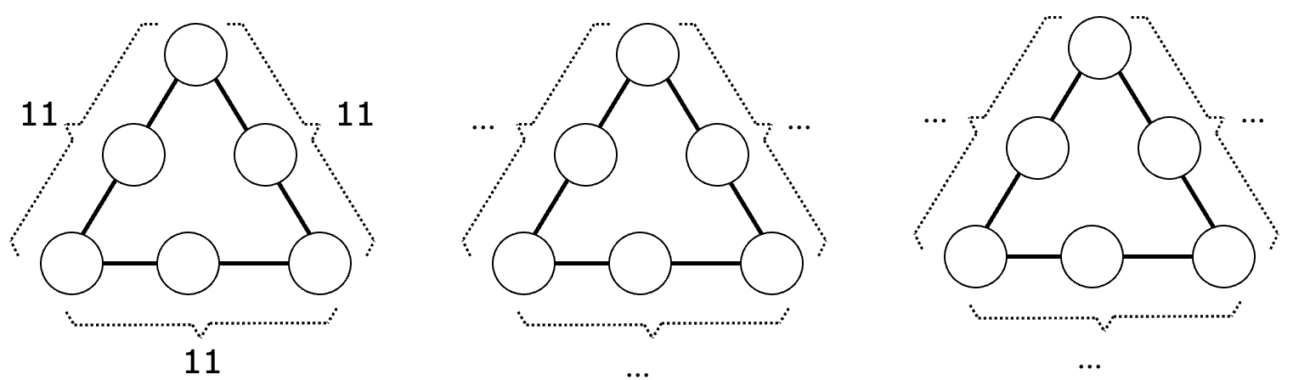

*triangolo magico di somma 11 triangolo magico di somma ... triangolo magico di somma...*

ANALisi A PRIORI

Ambito concettuale

Aritmetica: addizione

Logica: inventario organizzato

Analisi del compito

- Capire, a partire dall’esempio, le proprietà del triangolo magico costruito con i numeri da 1 a 6.

- Ritagliare eventualmente dei gettoni di carta con i numeri da 1 a 6: poi cominciare la ricerca del triangolo di somma 11, con tentativi dapprima non organizzati e poi con adattamenti successivi scoprendo alcune “regole” del tipo:

su un lato, “permutando” il numero centrale e quello di uno dei vertici, la somma del lato resta costante, ma quella del lato adiacente coinvolto è modificata,

se si sistema 6 su un vertice, si avrà certamente un triangolo magico di somma maggiore di 10.

- Trovare così il triangolo di somma 11 per tentativi oppure facendo un confronto con il triangolo di somma 10 cambiando i numeri 1, 3 e 5 con 2, 4 e 6.

Oppure: per una somma data, per esempio 11, scrivere tutte le scomposizioni in somma di tre numeri facendo intervenire i numeri da 1 a 6:

6 + 4 + 1 6 + 3 + 2 5 + 4 + 2

e osservare che solo i numeri 6, 4 e 2 figurano a due riprese e che sono dunque da sistemare nei vertici del triangolo. Sistemare gli altri tre numeri tenendo conto delle scomposizioni.

Oppure: constatare che i numeri sistemati sui vertici intervengono sulla somma di due lati, mentre quelli sistemati al centro intervengono su una sola somma e dedurne che, sistemando i tre numeri più grandi (4, 5, 6) sui vertici, si otterranno delle somme più grandi rispetto a quelle che si ottengono quando si posizionano tali numeri al centro dei lati.

- Scoprire così il triangolo magico di somma 12: 12 = 6 + 1 + 5 = 5 + 3 + 4 = 4 + 2 + 6.

- Per trovare altre somme, rendersi conto che esse sono necessariamente maggiori di 6 (1 + 2 + 3) e minori di 15 (4 + 5 + 6).

- Con un ragionamento analogo al precedente, sistemando i tre numeri piccoli sui tre vertici, scoprire il triangolo magico di somma 9: 9 = 1 + 6 + 2 = 2 + 4 + 3 = 3 + 5 + 1.

- Procedere in modo analogo per trovare le altre soluzioni.

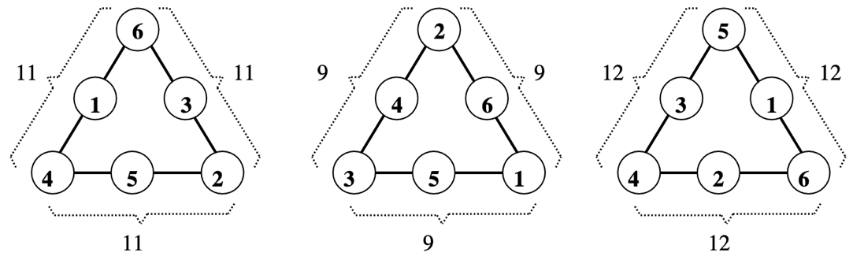

Attribuzione dei punteggi

4 I tre triangoli di somma 11, 9 e 12 come i seguenti a meno di simmetrie e rotazioni, completati in modo corretto, senza triangoli errati:

3 Due dei tre triangoli di somma 11, 9 e 12 completati in modo corretto (non si tiene conto delle eventuali ripetizioni o dei triangoli non magici, ciò che conta sono i triangoli magici differenti)

2 Uno dei tre triangoli di somma 11, 9 e 12 completato in modo corretto

1 Uno o diversi triangoli con solo due lati aventi la medesima somma

0 Incomprensione del problema

Livello: 4, 5

Origine: 1°RMR (Rally Matematico Romando), guida laboratori

**7. LA LIBRERIA** (Cat. 4, 5, 6)

La libreria di Matelandia ha ordinato molte copie del libro “*I problemi”.* I libri sono arrivati confezionati in scatole che ne contengono 25 ciascuna. Queste scatole sono state accatastate in modo da ottenere un grande parallelepipedo di 6 piani. Ogni piano è formato da 3 file di 4 scatole ciascuna. In poco tempo sono state prelevate molte scatole e la catasta, ha assunto questa configurazione

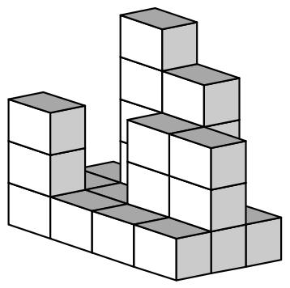

Sono stati venduti tutti i libri di ogni scatola prelevata dalla catasta e tutte le scatole rimaste sono piene.

Quante copie del libro *“I problemi”* sono state vendutefino ad ora?

Spiegate come avete trovato la vostra risposta.

Analisi a priori

Ambito concettuale

Aritmetica: somme e prodotti

Geometria: visione spaziale, parallelepipedo, idea intuitiva di volume

Analisi del compito

- Dedurre dalle indicazioni del testo che il numero iniziale delle scatole è: 3×4×6 = 72 e contare direttamente dalla figura le scatole rimaste (ad esempio, procedere contando le scatole in ogni piano: 1° piano: 12; 2° piano: 5; 3° piano: 5; 4° piano: 2; 5° piano: 1) e trovare che sono 25.

- Ricavare per differenza il numero di scatole mancanti: 72 – 25 = 47.

Oppure: dedurre dal disegno il numero delle scatole mancanti (47) immaginando il parallelepipedo completo e ricordando che tutto un piano (il sesto) è stato liberato. Ad esempio, procedere contando le scatole in ogni piano: 1° piano: 0; 2° piano: 7; 3° piano: 7; 4° piano: 10; 5° piano: 11; 6° piano: 12.

- Concludere quindi che il numero di libri venduti è 47 × 25 = 1175.

Oppure: calcolare via via il numero di libri, per esempio:

calcolo del numero iniziale di libri: c’erano 72 scatole, dunque 1 800 libri (72 × 25 = 1 800),

calcolo del numero di libri rimanenti: restano 25 scatole, dunque 625 libri (25 × 25 = 625),

calcolo del numero di libri venduti: 1 175 libri (1 800 – 625 = 1 175).

Attribuzione dei punteggi

4 Risposta corretta (1175) con spiegazione

3 Risposta corretta, con spiegazione poco chiara o incompleta

2 Risposta corretta senza spiegazione o risposta errata dovuta ad un errore di calcolo, ma con spiegazione chiara (la dimenticanza di un piano non è da considerarsi come un errore di calcolo, ma come errore di ragionamento) o risposta che riporta il numero di libri rimasti e non quello di libri venduti

1 Inizio di ricerca corretto

0 Incomprensione del problema

Livello: 4, 5, 6 Origine: Siena

**8. BANDIERINE** (II) (Cat. 5, 6)

Ecco 20 modelli di bandierine che sono composte ognuna da 4 rettangoli, da colorare. Saranno poi appese sulle porte di 20 classi di una scuola.

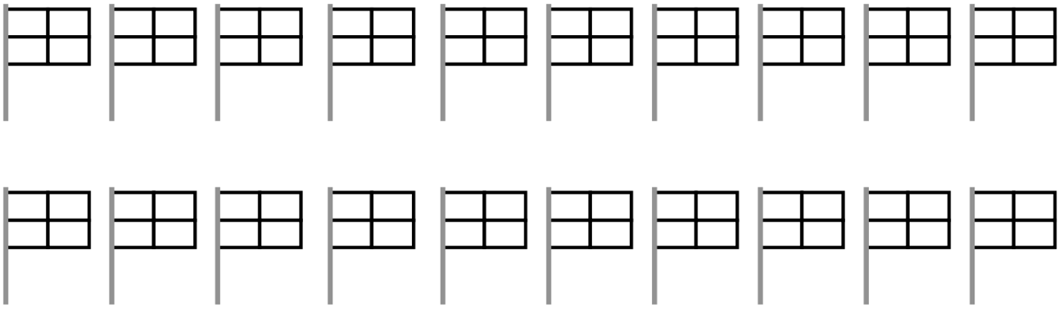

Gli allievi decidono di colorare le bandierine di ciascuna classe in questo modo:

- ognuno dei quattro rettangoli deve essere colorato tutto di un colore: rosso, oppure blu, oppure giallo;

- ogni bandierina deve essere colorata con i tre colori;

- due rettangoli che hanno un lato in comune devono essere di colori differenti.

Ciascuna delle venti classi potrà avere una bandierina diversa da quelle delle altre classi, rispettando le regole per colorarle?

Quante sono le bandierine differenti? Mostrate come le avete colorate.

Analisi a priori

Ambito concettuale

Combinatoria

Geometria: “aspetti topologici”

Analisi del compito

Capire tutti i vincoli (tutti i rettangoli devono essere colorati, i colori a disposizione sono tre che devono figurare su ogni bandierina, uno per rettangolo, contiguità, colorazioni differenti)

- Capire che se i 3 colori devono essere utilizzati per ciascuna bandierina, uno di essi apparirà due volte perché ci sono 4 rettangoli da colorare. I due rettangoli di questo colore (non avendo lati in comune) avranno solo un vertice in comune e si situeranno intorno ad una delle diagonali della bandierina.

Poiché ci sono 3 colori, questo porta a 2 × 3 possibilità di piazzare il colore utilizzato 2 volte.

Per ciascuna di queste 6 possibilità, ci sono poi 2 modi di sistemare gli altri 2 colori, cosa che porta ad un totale di × 3 × 2 = 12 possibilità.

- Disegnare tutte le bandierine possibili:

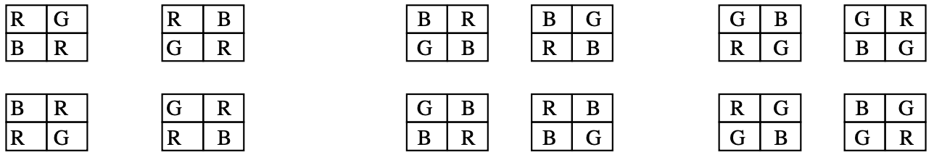

e dare la risposta: non è possibile avere 20 bandierine differenti per le 20 classi, ma solamente 12.

Oppure: procedere in maniera aleatoria, con il rischio di dimenticare alcune bandierine.

Oppure: utilizzare un ragionamento che corrisponde al diagramma ad albero seguente:

rettangolo (in alto a sinistra) rettangolo (in alto a destra) rettangolo (in basso a sinistra) rettangolo (in basso a destra)

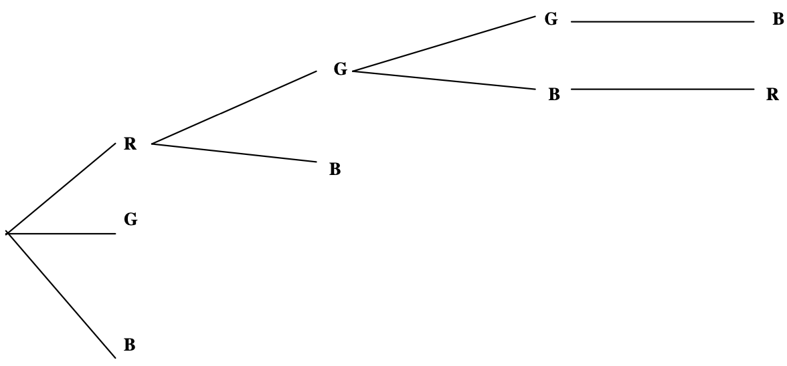

Dunque, in totale, 12 bandierine (3 x 2 x 2 x 1 = 12).

Attribuzione dei punteggi

4 Risposta corretta (no, ci sono solo 12 bandierine differenti possibili) con i dodici disegni colorati correttamente

3 Undici o dieci bandierine differenti disegnate e colorate correttamente, con o senza ripetizioni

2 Nove, otto o sette bandierine differenti disegnate e colorate correttamente con o senza ripetizioni

1 Da tre a sei bandierine differenti disegnate e colorate correttamente con o senza ripetizioni

0 Incomprensione del problema

Livello: 5, 6

Origine: Rozzano

**9. PATATE FRITTE** (Cat. 5, 6, 7)

Nella fabbrica Friggibene, sono state installate tante macchine uguali per tagliare le patate prima di friggerle.

Il primo giorno sono state fatte funzionare tre macchine per due ore e sono stati ottenuti 300 kg di patatine da friggere.

Il secondo giorno sono state fatte funzionare sei macchine per quattro ore.

Quanti chili di patatine da friggere sono stati ottenuti nei due giorni?

Spiegate come avete trovato la risposta.

Analisi a priori

Ambito concettuale

Aritmetica: proporzionalità

Logica: deduzione

Analisi del compito

- Comprendere che ci sono tre grandezze in gioco: la durata del lavoro (in ore), il numero di macchine e le quantità di patatine e che la terza dipende dalle altre due.

- Dissociare le due “variazioni”: durata –> quantità di patatine e numero macchine–> quantità di patatine. (E’ qui che si situa l’ostacolo alla risoluzione del problema perché bisogna capire che ci si trova di fronte ad un caso di «doppia linearità»: essendo la quantità funzione delle due altre grandezze, e le due funzioni sono lineari).

- Applicare una proprietà - ancora intuitiva - della linearità tra la durata e la quantità dopo aver constatato che la durata è raddoppiata dal primo al secondo giorno e che, di conseguenza, la quantità dovrà raddoppiare anche se l’altra grandezza (il numero di macchine) resta costante.

- Applicare la stessa proprietà di linearità tra il numero di macchine e la quantità di patatine dopo aver constatato che anche il numero di macchine raddoppia dal primo al secondo giorno e che, di conseguenza, la quantità di patatine dovrà raddoppiare anche se l’altra grandezza (la durata) resta costante.

- Combinare le due variazioni («raddoppiare» per l’uno e per l’altro) per arrivare a concludere che la quantità di patatine sarà moltiplicata per 4 dal primo al secondo giorno: 300 x 4 = 1 200 (ed evitare dunque la semplice moltiplicazione per 2 che condurrebbe alla riposta 300 x 2 = 600).

Una tabella come quella seguente illustra una procedura «esperta» di una dissociazione del problema in due tappe mantenendo ogni volta una delle due grandezze costante e raddoppiando l’altra:

|  |  |  |  |
| --- | --- | --- | --- |
| Numero di macchine | 3 | 6 | 6 |
| Numero di ore | 2 | 2 | 4 |
| Numero di kg | 300 | 600 | 1 200 |

Oppure: calcolare la produzione all’ora di ciascuna macchina (cosa che corrisponde al passaggio all’unità nel caso della linearità semplice):

se 3 macchine producono 300 kg di patatine in 2 ore, 1 macchina ne produce 100 kg in 2 ore e 1 macchina ne produce 50 kg in 1 ora

oppure, se 3 macchine producono 300 kg di patatine in 2 ore, 3 macchine ne producono 150 kg in 1 ora e 1 macchina ne produce 50 kg in 1 ora, poi risalire alla produzione di 6 macchine in 4 ore con una moltiplicazione per 4 poi per 6 (50 x 4 x 6 = 1 200)

- In un caso come nell’altro, addizionare le produzioni dei due giorni per rispondere alla domanda: 300 + 1 200 = 1 500 (in kg).

Attribuzione dei punteggi

4 Risposta corretta (1 500 Kg) con spiegazione chiara

3 Risposta corretta (1 500 Kg), con spiegazione poco chiara o incompleta

oppure risposta incompleta (1 200 kg per il 2° giorno) con spiegazione chiara

2 Risposta incompleta (1 200 kg per il 2° giorno) con spiegazione poco chiara

oppure risposta corretta senza alcuna spiegazione

1 Inizio di ragionamento corretto

oppure risposta 900 kg (con errore per il secondo giorno, considerando una «linearità globale» che non dissocia le due variabili e, di conseguenza, porta ad una sola moltiplicazione per 2)

0 Incomprensione del problema oppure ragionamento errato (risposta 600 kg per il secondo giorno)

Livello: 5, 6, 7

Origine: Siena

**10. IL FESTIVAL DEL ROCK** (Cat. 5, 6, 7)

Ogni anno si svolge il famoso festival di Rockcittà.

Nell’ostello della gioventù sono arrivati 149 ragazzi.

- L’ostello mette a disposizione 22 stanze.

- Le stanze hanno 8 letti oppure 5 letti.

- I ragazzi occupano tutti i letti delle 22 stanze.

Quante sono le stanze con 8 letti? Quante quelle da 5?

Spiegate il vostro ragionamento.

Analisi a priori

Ambito concettuale

Aritmetica: addizione, moltiplicazione, multipli

Pre-algebra: traduzione di condizioni in linguaggio algebrico

Analisi del compito

- Tradurre la situazione in un ambito numerico: scomporre 149 in una somma di 22 termini 8 **e** 5, oppure scomporre 149 nella somma di due termini di cui uno è il prodotto di 8 per un numero (di camere a 8 letti) e l’altro è il prodotto di 5 per un altro numero (di camere a 5 letti), tali che la somma dei due numeri di camere sia 22.

- Si può osservare per esempio, facendo una stima, che se tutte le camere fossero a 8 letti, ci sarebbero troppi posti (in quanto 8 x 22 = 176 > 149) oppure che ne mancherebbero se tutte le camere fossero a 5 letti (in quanto 5 x 22 = 110 < 149) e procedere allora con una risoluzione vicina a quella detta di «falsa posizione»: per esempio, mancano 39 posti (149 – 110) nell’ipotesi di camere a 5 letti; ogni volta che si sostituisce una camera a 5 letti con una camera a 8 letti si guadagnano 3 posti; bisognerebbe sostituire 13 (39 : 3) camere a 5 letti con camere a 8 letti per arrivare a 149 posti; resterebbero allora 9 (22 – 13) camere a 5 letti (un ragionamento analogo vale a partire dall’ipotesi di camere a 8 letti: 176 – 149 = 27 posti di troppo; 27 : 3 = 9 camere a 8 letti da sostituire con camere a 5 letti, 22 – 9 = 13 camere a 8 letti).

- O provare con una ripartizione arbitraria delle camere (sovente in numero uguale). Per esempio, se ci fossero 11 camere dello stesso tipo, ci sarebbero (11 x 5) + (11 x 8) = 143 posti e ne mancherebbero 6 (149 – 143). Basterebbe allora sostituire due camere a 5 letti con 2 camere a 8 letti e si arriverebbe a 13 camere a 8 letti e 9 camere a 5 letti.

- Oppure, con il ricorso ad una tabella o ad una disposizione in righe e colonne, fare una lista di tutte le possibilità:

c. a 5 letti 0 1 ... 8 9 10 11 12 13 14 ... 21 22

posti 0 5 ... 40 45 50 55 60 65 70 105 110

c. a 8 letti 22 21 ... 14 13 12 11 10 9 8 ... 1 0

posti 176 168 ... 112 104 96 88 80 72 64 ... 8 0

totale dei posti 176 173 ... 162 159 156 153 152 **149** 146 113 110

Oppure: capire che occorre cercare i multipli di 8 e i multipli di 5 la cui somma sia 149 e che, essendo 149 dispari e i multipli di 8 sempre pari, si dovrà cercare tra i multipli di 5 quelli dispari per vedere quello che va bene. Costruire, ad esempio, una tabella come la seguente:

|  |  |  |  |  |  |  |  |  |  |  |  |  |
| --- | --- | --- | --- | --- | --- | --- | --- | --- | --- | --- | --- | --- |
| Stanze a 8 letti | … | **8** | 9 | 10 | 11 | 12 | **13** | 14 | 15 | 16 | 17 | **18** |
| Ragazzi sistemati | … | 64 | 72 | 80 | 88 | 96 | 104 | 112 | 120 | 128 | 136 | 144 |
| Ragazzi da sistemare |  | 85 | 77 | 69 | 61 | 53 | 45 | 37 | 29 | 21 | 13 | 5 |
| Stanze a 5 letti |  | **17** |  |  |  |  | **9** |  |  |  |  | **1** |

Considerare che la somma del numero delle stanze da 8 letti e quello delle stanze da 5 letti deve essere 22. Concludere che l’unica soluzione è 13 stanze da 8 letti e 9 stanze da 5 letti.

- Questo problema può evidentemente essere risolto con la messa in equazione (secondo il livello scolare e i programmi nazionali). Per esempio, impostare l’equazione 8*x* + 5 (22 – *x*) = 149, dove *x* indica il numero di stanze da 8 letti, (22 – *x*) è il numero delle stanze da 5, la cui soluzione è 13.

Attribuzione dei punteggi

4 Risposta corretta (13 stanze da 8 letti e 9 stanze da 5 letti) con spiegazione chiara e completa

3 Risposta corretta (13 e 9) con spiegazione poco chiara oppure con solo verifica (13🞝 8 + 9 🞝5= 149)

oppure ragionamento corretto e ben argomentato con un errore di calcolo

2 Risposta corretta (13 e 9) senza spiegazione né verifica

oppure risposta ben argomentata che però non tiene conto di una delle due condizioni (del totale 22 o del totale dei ragazzi)

1 Inizio di ragionamento corretto

0 Incomprensione del problema

Livello: 5, 6, 7

Origine: Luxembourg

**11. LA STELLA NELLA GRIGLIA** (Cat. 5, 6, 7, 8)

Nicola ha dodici tessere rettangolari divise in due riquadri uguali; ciascuna di esse consente di ricoprire due caselle di questa griglia. Ha anche un quadrato, dove è stampata una stellina che può ricoprire una casella.

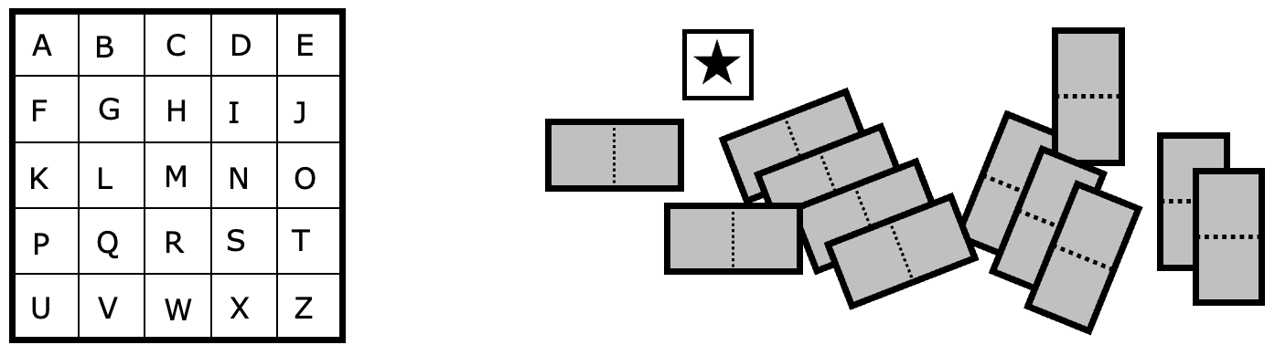

Nicola ha cercato di sistemare il quadrato su una casella e di ricoprire tutte le altre caselle con le dodici tessere.

|  |  |
| --- | --- |
| Qui ha sistemato il quadrato sulla casella M, al centro della griglia, ed è riuscito a ricoprire interamente la griglia utilizzando le dodici tessere: | Qui ha sistemato il quadrato sulla casella H, ma non ha potuto ricoprire la griglia con le dodici tessere: |
|  |  |

Su quali caselle si può sistemare il quadrato con la stella per poter poi ricoprire tutta la griglia con le dodici tessere?

Indicate le caselle possibili e, per ciascun caso, disegnate la stella e le dodici tessere che ricoprono tutta la griglia.

Potete utilizzare le griglie della pagina seguente per i vostri disegni.

AnalIsI a priori

Ambito concettuale

Geometria: pavimentazione di un quadrato “quadrettato” con rettangoli e un solo quadrato

Analisi del compito

- Costruire i pezzi e fare dei tentativi o trovare un modo “semplice” per indicare le tessere (ad es. un trattino) e per spostarle (ad es. cancellarle).

- Provare, caso per caso, a trovare una disposizione, annotarla e disegnare le tessere.

Oppure: a partire dall’esempio dato, togliere il quadrato con la stella dalla casella centrale, ritirare una tessera vicino poi sistemarla sulla casella centrale e su una delle caselle vicine liberate. Resta una casella libera per la stella che può essere G, I, Q oppure S. Ripetere la procedura a partire dalla nuova posizione della stella: ritirarla, piazzare una tessera vicino, sulla casella liberata, e un’altra...

- Capire che quando si trova una casella opportuna (per esempio una in un vertice del quadrato o una al centro di un lato), automaticamente se ne trovano altre tre per rotazione o simmetria. Oltre alla casella centrale, ci sono dunque tre gruppi di quattro caselle, cioè 12 caselle possibili.

- Constatare, dopo qualche tentativo, che le caselle possibili sono situate sopra le diagonali della griglia o “nel mezzo” dei lati.

- Osservando il secondo esempio capire con tentativi e verificare che sistemando la stella su un’altra casella (come in H) è impossibile ricoprire la griglia con le dodici tessere.

Oppure: considerare le caselle C, D, E, I, (oltre ad H e M dell’enunciato) per ottenere la risposta, per simmetria, per tutte le caselle. Scoprire che E, C, I sono caselle possibili, mentre D non lo è. Oltre alla casella centrale M, ci sono dunque 3 gruppi di 4 caselle, cioè 12 caselle possibili.

- Indicare le 13 caselle possibili: A, C, E, G, I, K, M, O, Q, S, U, W, Z con la disposizione delle tessere.

Attribuzione dei punteggi

4 Le 12 altre caselle (oltre la M) trovate (A, C, E, G, I, K, O, Q, S, U, W, Z) senza intrusi e con:

- tutti i disegni con la stella e le 12 tessere

- oppure qualche disegno e spiegazioni che evochino implicitamente o esplicitamente le rotazioni, le simmetrie o le diagonali

3 Le 12 altre caselle (oltre la M) trovate e 1 o 2 disegni mancanti o incompleti o spiegazioni insufficienti

2 Le 12 altre caselle (oltre la M) trovate senza disegni né spiegazioni

oppure almeno 8 caselle, senza intrusi, con disegni o spiegazioni soddisfacenti

1 8 altre caselle trovate e disegni incompleti o spiegazioni insufficienti

oppure almeno 4 caselle, senza intrusi, con disegni o spiegazioni soddisfacenti

0 Incomprensione del problema o meno di 4 altre caselle corrette

Livello: 5, 6, 7, 8

Origine: Gruppo problemi

**12. LA PASSWORD** (Cat. 6, 7, 8)

Maria Teresa Rococò ha scelto una password per il suo computer, composta da 6 cifre seguite da tre lettere maiuscole.

• le 6 cifre scelte sono tutte diverse fra loro e non c’è la cifra 0,

• se si sommano i numeri rappresentati da queste 6 cifre si ottiene 23,

• le 6 cifre formano un numero inferiore a 420 000,

• il prodotto del numero rappresentato dalla prima cifra e del numero rappresentato dall’ultima è 28,

• la terza, la quarta e la quinta cifra formano un numero che è multiplo di 59,

• le tre lettere della password sono le iniziali di Rococò Maria Teresa (in quest’ordine).

Qual è la password di Maria Teresa?

Spiegate il vostro ragionamento.

ANALIsI A PRIORI

Ambito concettuale

Aritmetica: numeri e cifre, operazioni

Logica: relazioni tra numeri, deduzioni, organizzazione di dati

Analisi del compito

- Comprendere che, poiché le sei cifre della password sono tutte differenti e che si conosce la somma dei numeri che esse rappresentano, si può pensare di ricercare tutte le scomposizioni di 23 in somme di 6 numeri differenti e constatare che (dal momento che 1 + 2 + 3 + 4 + 5 + 6 = 21) ci sono solo due possibilità (a meno di permutazioni), per ottenere 23: 1 + 2 + 3 + 4 + 5 + 8 = 23 e 1 + 2 + 3 + 4 + 6 + 7 = 23.

- Comprendere anche che nel caso del vincolo relativo al prodotto 28, la sola possibilità è 4 × 7 o 7 × 4. Da queste due prime osservazioni si capisce che le sei cifre del numero sono 1, 2, 3, 4, 6 e 7.

- Dall’informazione che dice che il numero è minore di 420 000, dedurre che la prima cifra è 4, la seconda è 1, la sesta è 7 e cercare un numero formato con le tre cifre rimanenti 2, 3 e 6 nella lista dei multipli di 59: 59, 118, 177, **236**, 295, 354, 413, 472, 531, 590, 649, 708, ...

Poiché 236 è il solo multiplo di 59 che va bene, dedurre che le sei cifre della password sono, nell’ordine: 412367

- La password completa è pertanto 412367RMT

Attribuzione dei punteggi

4 Risposta corretta (412367RMT) con spiegazioni precise delle tappe che hanno portato alla soluzione, e verifica dell’unicità della soluzione (scomposizione additiva di 23, lista dei multipli di 59 inferiori a 700, …)

3 Risposta corretta con spiegazioni precise ma che non fanno apparire l’unicità della soluzione

oppure il codice numerico corretto (412367) e ben spiegato, senza tener conto delle lettere

2 Risposta corretta, ma senza spiegazioni né verifica dell’unicità della soluzione

oppure il codice numerico corretto (412367) con spiegazioni imprecise, senza tener conto delle lettere

oppure soluzione che non tiene conto di una sola delle condizioni dell’enunciato

1 Inizio di ricerca, ma senza tener conto di due delle condizioni dell’enunciato

0 Incomprensione del problema

Livello: 6, 7, 8

Origine: FJ, adattamento di un problema classico

**13. SALITA AL RIFUGIO** (Cat. 6, 7, 8, 9, 10)

Marco e Andrea partono insieme per una passeggiata al rifugio dell’Orso. Entrambi camminano con un’andatura costante. Dopo 30 minuti, Marco, più veloce, si ferma per una sosta e 10 minuti dopo viene raggiunto da Andrea che, invece, non si ferma e arriva al rifugio esattamente dopo un’ora dalla partenza.

Se la sosta di Marco dura 20 minuti, chi arriverà per primo al rifugio? E quanto tempo prima?

Spiegate il vostro ragionamento.

ANALisi A PRIORI

Ambito concettuale

Aritmetica: operazioni su grandezze fisiche: spazio, tempo, velocità; proporzioni

Analisi del compito

- Capire che Andrea impiega 40 minuti a percorrere il primo tratto e 20 minuti il secondo.

- Dedurre che il secondo tratto è lungo la metà del primo e che Marco lo percorrerà in 15 minuti. Includendo la parte di sosta successiva al sorpasso di Andrea, occorrono a Marco 25 minuti, quindi arriverà 5 minuti dopo Andrea.

Oppure:

- Se Andrea e Marco impiegano rispettivamente 40 minuti e 30 minuti a fare un uguale tratto di cammino, significa che il rapporto delle loro velocità è 4/3 e di conseguenza Marco percorrerà il secondo tratto in un tempo che è 3/4 di quello di Andrea. Poiché Andrea percorre il secondo tratto in 20 minuti, Marco ne impiega 15 (+ 20 minuti di sosta).

Oppure:

- Ancora ragionando sul rapporto delle velocità, Marco percorrerà l’intero tragitto in un tempo che è 3/4 di quello di Andrea. Poiché Andrea percorre l’intero tratto in 60 minuti, Marco ne impiega 45. Sommando il tempo della sosta Marco raggiunge il rifugio in 65 minuti.

Oppure: capire che uno scarto di 10 minuti sul primo tratto diventerà di 5 minuti sul secondo tratto che è lungo la metà. Questo ragionamento può essere favorito da una rappresentazione grafica.

Attribuzione dei punteggi

4 Risposta corretta (Andrea arriva 5 minuti prima di Marco) con spiegazione esauriente

3 Risposta corretta con spiegazione incompleta o poco chiara

oppure ragionamento corretto e ben argomentato con un errore di calcolo

2 Risposta corretta senza spiegazione

1 Inizio di ragionamento corretto (es. individuato il rapporto delle velocità o il tempo impiegato da Marco per percorrere il secondo tratto)

oppure procedura corretta con interpretazione errata relativa alla sosta con risposta “Marco arriva 5 minuti prima”

0 Incomprensione del problema

Livello: 7, 8, 9, 10

Origine: Parma

**14. IL MANTELLO DI MARTINO** (cat. 7, 8, 9, 10)

Un giorno in cui aveva con sé solo le sue armi e il suo mantello fatto di un solo pezzo, nel bel mezzo di un inverno più freddo del solito a causa del quale molti morivano (di freddo), alle porte della città di Amiens, Martino incontrò due poveri privi di vesti. I due poveretti pregavano i passanti di aiutarli, ma tutti passavano oltre. Martino, vedendo che gli altri non erano compassionevoli, capì che i due poveretti erano destinati a lui. Ma che fare? Ha solo il suo mantello triangolare con cui è coperto, perché aveva già sacrificato il resto per una buon’opera analoga. Con la sua spada potrebbe tagliare il suo mantello in tre triangoli di area uguale, darne poi una parte a ciascuno dei due poveretti e coprirsi con la parte che resta.

Stende dunque il mantello al suolo e decide di tagliarlo in questo modo (secondo i segmenti tratteggiati), ma non sa bene dove sistemare esattamente i segni ¿ e δ sui lati per tagliare in modo che i tre pezzi abbiano area uguale.

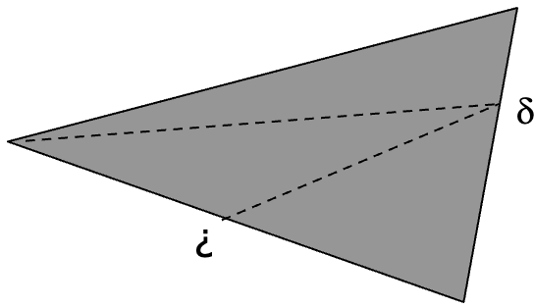

Martino capisce che non è difficile. Può trovare esattamente dove mettere i segni per tagliare opportunamente senza utilizzare strumenti di misura. Basta saper piegare con precisione.

Indicate dove si trovano i segni ¿ e δ sui due lati, in modo che le tre parti abbiano la stessa area.

Spiegate la vostra risposta.

ANALIsI A PRIORI

Ambito concettuale

Geometria: triangoli, scomposizione di una figura

Grandezze e misure: proprietà della formula per trovare l’area di un triangolo, proporzionalità

Analisi del compito

- Rendersi conto che la soluzione è indipendente dalle lunghezze dei lati del triangolo (vista anche l’assenza di lunghezze nell’enunciato) e che il solo dato si riferisce ai tre «triangoli» aventi area uguale che è per deduzione un terzo di quella del triangolo grande.

- Constatare che i due triangoli inferiori della figura, equivalenti secondo la consegna (1/3 e 1/3), hanno la stessa altezza rispetto al vertice in comune, δ , e che hanno dunque basi congruenti. Dedurre allora che il segno ¿, è nel punto medio del lato inferiore.

- Osservare i due triangoli: il triangolo superiore della figura e il triangolo costituito dai due triangoli inferiori e constatare che l’area del secondo (2/3) è il doppio di quella del primo (1/3), che hanno la stessa altezza rispetto al vertice di sinistra e che, di conseguenza, la base del secondo deve essere il doppio di quella del primo. Dedurre, per proporzionalità, che il segno δ si situa ad un terzo del lato di destra a partire dall’alto e ai due terzi dal basso.

Oppure: attribuire delle misure di lunghezza ai lati e alle altezze (arbitrarie o prese sul disegno), poi delle misure incognite (x, y, ...) alle distanze cercate e risolvere il problema algebricamente.

Attribuzione dei punteggi

4 Risposte corrette (1/3 o 2/3 del lato a destra e ½ del lato in basso a sinistra) con spiegazione

3 Risposte corrette con spiegazione poco chiara

oppure risposte corrette relative ad una assegnazione arbitraria, ma coerente, di misure da loro scelte

2 Risposte corrette senza spiegazione

oppure una delle due risposte corretta con spiegazione

1 Una delle due risposte corretta senza spiegazione

oppure, inizio di ragionamento corretto

0 Incomprensione del problema

Livello: 7, 8, 9, 10

Origine: Ticino e FJ secondo la *Vie de St Martin* ad opera di Sulpice Sévère, verso il 380

**15. PREZZI CHE SALGONO** (Cat. 7, 8, 9, 10)

Nell’anno 2009 il prezzo di un oggetto A è di 10 euro. Tale prezzo aumenta di 2 euro il 1° gennaio di ogni anno.

- Il prezzo di un secondo oggetto, B, varia nel seguente modo:

- il prezzo iniziale, al 1° gennaio 2009, è 4 euro,

- il prezzo al 1° gennaio 2010 è il 10% in più dell’anno precedente,

- il prezzo al 1° gennaio 2011 è quello dell’anno precedente aumentato del 20% del costo iniziale,

- il prezzo al 1° gennaio 2012 è quello dell’anno precedente aumentato del 30% del costo iniziale,

- e così via, di anno in anno.

Ci sarà un anno in cui il prezzo dell’oggetto B arriverà a superare quello dell’oggetto A? Se sì, questo si verificherà il 1° gennaio di quale anno?

Spiegate il vostro ragionamento.

ANALisi A PRIORI

Ambito concettuale

Aritmetica: percentuali

Algebra

Analisi del compito

- Capire che nel caso dell’oggetto A, l’aumento è costante e osservare che ogni anno l’aumento di prezzo è di due euro rispetto all’anno precedente (cioè è uguale al 20% del prezzo iniziale).

- Capire che invece il prezzo dell’oggetto B aumenta in modo non costante.

- Procedere, anno per anno, eventualmente con una tabella:

anni 2009 2010 2011 2012 2013 2014 2015 2016 2017 2018 2019 2020 2021 2022

prezzo A (€) 10 12 14 16 18 20 22 24 26 28 30 32 34 36

prezzo B (€) 4 4,4 5,2 6,4 8 10 12,4 15,2 18,4 22 26 30,4 35,2 40,4

e osservare che il prezzo dell’oggetto B supera quello del prezzo di A nel 2021.

Oppure (livello esperto): cercare delle leggi generali che esprimano, in funzione di n (numero di anni) il prezzo dell’oggetto. Per l’oggetto A si ha la legge lineare p = 2n + 10; per l’oggetto B, all’anno n, il prezzo iniziale di 4 va aumentato di 1 + 2 +…+ n volte 0,4; ricordando la formula per la somma dei primi n numeri naturali, si ha p = 4 + (n +1) n · 0,2, cioè una funzione di secondo grado che ha come grafico una parabola. La soluzione del problema si ha risolvendo il sistema delle due equazioni.

Attribuzione dei punteggi

4 Risposta corretta (1° gennaio 2021) con giustificazione (tabella o grafico, …)

3 Risposta corretta con giustificazione poco chiara o incompleta

2 Risposta corretta senza giustificazione

oppure ragionamento corretto con errore di calcolo

1 Inizio di ragionamento corretto (es. calcolo del prezzo di B nei primi anni)

oppure calcolo del prezzo di B solo con le percentuali del costo iniziale

0 Incomprensione del problema

Livello: 7, 8, 9, 10

Origine: Parma

**16. STELLA DI NATALE** (Cat. 8, 9, 10)

|  |  |
| --- | --- |
| Per decorare l’albero di Natale Fiorenza vorrebbe realizzare una stella tridimensionale.  Ha costruito con del cartoncino rigido un grande tetraedro regolare con lo spigolo di 8 centimetri e quattro piccoli tetraedri regolari con lo spigolo di 4 centimetri.  Incolla poi su ciascuna faccia del tetraedro grande un tetraedro piccolo sistemando i tre vertici di una delle sue facce nel punto di mezzo dei tre spigoli della faccia di quello grande come illustrato nel disegno a fianco.  Poi vuole ricoprire ogni parte visibile di questa stella con una carta colorata in modo che ogni faccia della stella sia ricoperta da un unico pezzo di carta. |  |

Ha a disposizione un foglio di carta rettangolare i cui lati misurano 16 cm e 14 cm.

Proponete un disegno del ritaglio della carta colorata che mostri se il foglio di Fiorenza è sufficiente per ricoprire tutta la stella e spiegate perché.

ANALisi A PRIORI

Ambito concettuale

Geometria solida: tetraedro regolare. Geometria piana: triangoli equilateri, mediane di un triangolo, pavimentazione, Aritmetica e misure: Teorema di Pitagora

Analisi del compito

- Ricordare che un tetraedro regolare ha quattro facce costituite da triangoli equilateri.

- Osservare che gli spigoli dei tetraedri piccoli dividono ogni faccia di quello grande in quattro triangoli equilateri congruenti con il lato di 4 cm.

- Comprendere che per ciascuna delle facce del tetraedro grande, il collage di un tetraedro piccolo mostra 3 triangolini equilateri di 4 cm di lato.

- Osservare anche che le facce del tetraedro piccolo che restano visibili sono formate da 3 triangoli equilateri congruenti.

- Contare i triangolini equilateri che appaiono: 6 per ciascuna faccia del tetraedro grande, da cui 24 in tutto.

- Si tratta di ritagliare su un foglio di carta da decorazione 24 triangoli equilateri di 4 cm di lato. Una pavimentazione opportuna di tale foglio lo consente, con per esempio il disegno seguente:

- Per essere certi che i 24 triangoli “entrino” effettivamente sul foglio 16 cm × 14 cm, effettuare una verifica numerica:

- una verifica numerica richiede il calcolo dell’altezza *h* di un triangolo equilatero. Il teorema di Pitagora è sufficiente per calcolare *h*2*=*42 – 22, da cui*h* = √12  3,464, e 4 *h* 13,856 < 14 cm.

L’area del foglio di carta è 16×14 = 224 cm², la somma delle aree di tutti i triangolini è 24 × 4√3= 96√3, inferiore all’area del foglio, per cui si può affermare che la carta è sufficiente per tutti i 24 triangolini.

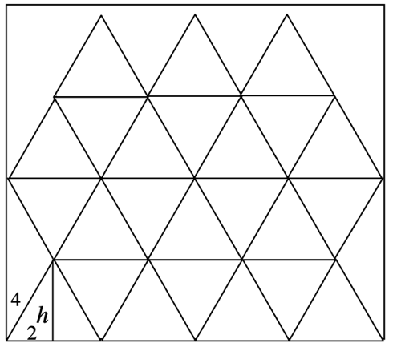

Attribuzione dei punteggi

4 Soluzione corretta: disegno della disposizione di 24 triangoli nel foglio, con la verifica numerica

3 Soluzione corretta: disegno della disposizione di 24 triangoli, ma con la verifica numerica incompleta

2 Soluzione corretta: disegno della disposizione di 24 triangoli, ma senza verifica numerica

1 Soluzione basata solo sul confronto delle aree di 24 triangoli con l’area del foglio (24 × 4√3= 96√3 < 224 = 14 × 16) senza verifica sul disegno

oppure inizio di ricerca coerente

0 Incomprensione del problema

Livello: 7, 8, 9

Origine: Franche-Comté

**17. IL GIOCO DI INCASTRO** (Cat. 8, 9, 10)

Dimitri ha ricevuto un gioco di incastro costituito da alcuni pezzi in legno, cubi, parallelepipedi, piramidi e prismi, che bisogna far entrare in una scatola di legno, da uno dei tre fori che si trovano sul coperchio.

Ogni pezzo chiude perfettamente il foro per il quale entra nella scatola.

Ci sono pezzi che possono entrare in uno solo dei fori, altri che possono entrare in due fori e ce ne è uno che può entrare in tutti e tre i fori.

|  |  |
| --- | --- |
| In questa figura è rappresentato il coperchio, con i tre fori:  - un quadrato di 4 cm di lato,  - un rettangolo con i lati di 4 cm e 8 cm,  - un triangolo isoscele di base 4 cm e di altezza 8 cm. |  |

Qual è la forma del pezzo che può entrare in ciascuno dei tre fori, tappandoli poi perfettamente?

Disegnate uno sviluppo preciso di questo pezzo (che permetta di costruirlo, ritagliando, piegando e incollando le parti).

ANALISI A PRIORI

Ambito concettuale

Geometria: poliedri e sviluppi, quadrato, rettangolo e triangolo

Analisi del compito

- Concepire un poliedro che passi esattamente per ciascuno foro e pensare per esempio al cubo avente lo spigolo di 4, ad un parallelepipedo con una faccia che sia il rettangolo dato, e ad un prisma retto la cui base sia il triangolo dato.

- Immaginare poi un poliedro che passi per due dei fori, per esempio un prisma retto a base quadrata di altezza 8 cm per il quadrato e il rettangolo, una piramide regolare a base quadrata di altezza 8 cm per il quadrato e il triangolo, …

- Adattare mentalmente un poliedro passante per due fori affinché possa passare attraverso il terzo. Per esempio, il prisma retto precedente può essere tagliato su due facce rettangolari opposte affinché le due altre facce rettangolari diventino triangoli, per ottenere un prisma retto a base triangolare, di altezza 4 cm; oppure la piramide precedente può essere completata su due facce opposte per diventare il prisma retto a base triangolare, di altezza 4 cm.

- Disegnare lo sviluppo, ed eventualmente costruire il poliedro, con una faccia quadrata di 4 cm di lato, due facce che sono triangoli isosceli di altezza 8 cm, e le due altre facce sono rettangoli di 4 cm di larghezza e una lunghezza uguale a quella dei due lati uguali del triangolo (cioè ****≅ 8,2 cm, la cui indicazione non è necessaria)

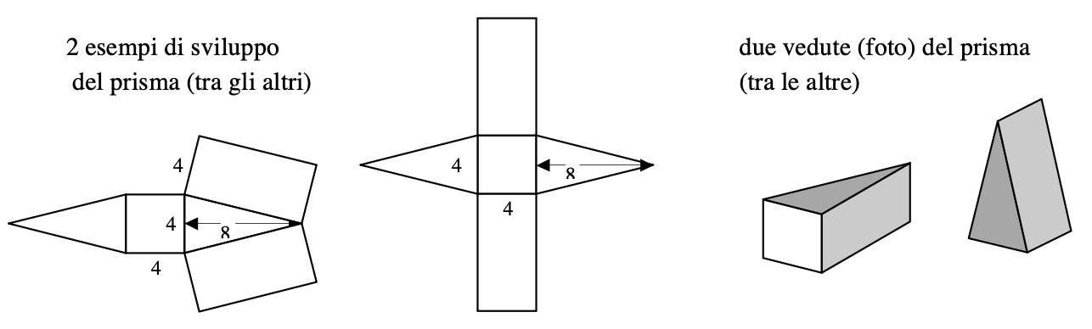

Attribuzione dei punteggi

4 Disegno corretto dello sviluppo, che mostra la congruenza di un lato del rettangolo con il lato obliquo del triangolo isoscele (non si esige la vera grandezza, un disegno in scala va bene)

3 Il poliedro è riconosciuto, ma lo sviluppo non è corretto (per esempio i lati del rettangolo e del triangolo non sono congruenti)

oppure il poliedro è riconosciuto, ma è disegnato come una “foto” riconoscibile dalla precisazione del suo nome: prisma retto la cui base è un triangolo isoscele e l’altezza misura 4 cm

2 Il poliedro è riconosciuto, ma lo sviluppo non è completo, nel senso che non vi figurano tutte le facce, oppure tali facce sono sovrapposte

oppure disegno corretto dello sviluppo di un poliedro che però tappa solo due fori (parallelepipedo - o prisma retto - di 4 x 4 x 8, oppure piramide regolare di base quadrata con altezza di 8 cm, etc)

1 Disegno corretto dello sviluppo di un poliedro che tappa un solo foro

0 Incomprensione del problema

Livello: 8, 9, 10

Origine: Franche-Comté

**18. LE DUE ALBE** (Cat. 9, 10)

Nel giorno dell’equinozio di primavera (21 marzo), Angela, che abita a Rimini, in Italia, è andata sulla spiaggia per vedere il sorgere del sole sulla linea d’orizzonte tra il cielo e il mare Adriatico.

Lei sa che nello stesso momento il suo amico Antonio, che abita a Bastia, in Corsica, si trova sulla banchina del porto e sta aspettando il levarsi del sole sull’orizzonte tra il cielo e il mare Tirreno.

Angela pensa: “Accipicchia, non vedremo l’alba esattamente nello stesso momento: povero Antonio, deve aspettare ancora un po’ per vedere il sorgere del sole perché Rimini e Bastia non hanno la stessa longitudine.

Un buon atlante indica che:

- Rimini ha per latitudine nord 44° 3’ e per longitudine est 12° 34’.

- Bastia ha per latitudine nord 42° 42’ e per longitudine est 9° 27’.

Quanto tempo dopo Angela, Antonio vedrà l’alba?

Spiegate perché il sole sorge più tardi a Bastia che a Rimini e mostrate i calcoli che avete fatto per rispondere.

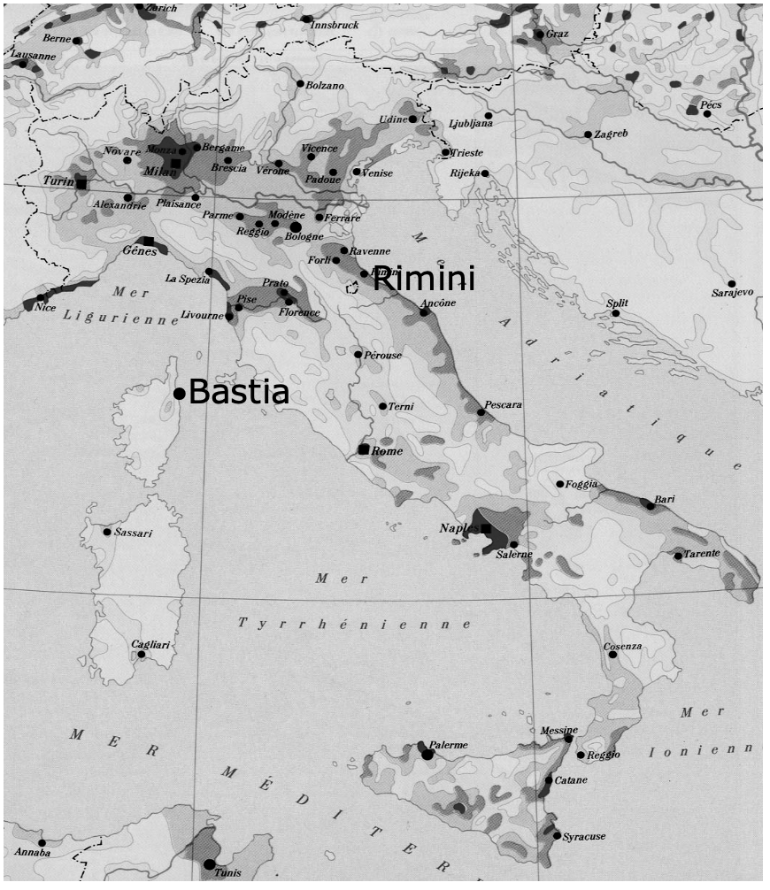

ANALIsI A PRIORI

Ambito concettuale

Geometria: sfera e cerchio, nozioni di geografia, misure di angoli e di tempo

Aritmetica: conversione di misure, proporzionalità

Analisi del compito

- Ricordare le nozioni di latitudine e di longitudine: sono angoli al centro della terra. La latitudine nord (sud) di un parallelo varia da 0° all’equatore a 90° al polo nord (sud) e la longitudine di un meridiano è contata a partire dal meridiano di Greenwich (periferia di Londra) verso est o verso ovest mediante un angolo da 0° a 180°.

- Notare che per risolvere il problema il dato della latitudine è inutile.

- Comprendere che il passaggio del sole tra i due meridiani è dovuto alla rotazione della terra, che compie un giro di 360° in 24 ore.

- Capire che lo scarto tra i due meridiani di Rimini e di Bastia, cioè 3°7’, rappresenta la parte dell’apparente percorso di 360° che il sole compie in un giorno attorno alla terra, ed è proporzionale al tempo t impiegato rispetto alle 24 ore.

- Calcolare la quarta proporzionale dopo aver espresso gli angoli in primi e il tempo in minuti: 3°7’ = 187’, da cui la proporzione t/24x60 = 187/360x60, da cui t = 187x2/30 = 12,47 minuti = 12m 28s.

- Concludere che Antonio vedrà sorgere il sole 12 minuti e 28 secondi dopo Angela.

Attribuzione dei punteggi

4 Risposta esatta (12 minuti e 28 secondi) con spiegazione che coinvolge la longitudine e la proporzionalità

3 Risposta esatta con spiegazioni poco chiare e calcoli non strutturati

2 Risposta errata dovuta ad un errore di calcolo o di conversione, con spiegazione che coinvolge la longitudine e la proporzionalità

1 Risposta errata, con solo la spiegazione che coinvolge la longitudine o la relazione tra i 360° e le 24 ore

oppure inizio corretto di ricerca

0 Risposta errata senza spiegazioni o incomprensione del problema

Livello: 9, 10

Origine: Franche-Comté

**19. AIUOLE** (Cat. 9, 10)

Al giardiniere Giuseppe piacciono le aiuole circolari. Ieri ne ha fatta una formando il bordo con piantine disposte lungo una circonferenza a 50 centimetri l’una dall’altra (la distanza tra le piantine è misurata sulla circonferenza). Oggi vuole farne una più grande, sempre di forma circolare, ancora con un bordo di piantine a 50 centimetri l’una dall’altra. Il raggio della nuova aiuola misura 32 centimetri in più del raggio della aiuola di ieri.

Di quante piantine in più necessita il giardiniere per la nuova aiuola?

Spiegate il vostro ragionamento.

ANALisi A PRIORI

Ambito concettuale

Geometria e misure: lunghezza della circonferenza e approssimazione

Algebra: calcolo letterale, sistemi lineari e soluzioni in N

Analisi del compito

- Comprendere che il raggio della aiuola più grande misura *r* + 32, se con r si indica la misura del raggio della prima aiuola

- Comprendere che per sapere quante piantine in più ci vogliono nella seconda aiuola occorre conoscere la differenza fra le misure delle due circonferenze: 2π( *r* + 32) - 2πr = 64π

- Dividere per la distanza fra una piantina e l’altra per conoscere il numero di piantine da aggiungere: 64π/50 4,02, e dedurre che le piantine in più sono 4.

Oppure: indicare con *n* il numero delle piantine utilizzate per la prima aiuola e con *x* il numero delle piantine da aggiungere. Allora dedurre che la misura della circonferenza della prima aiuola è di 50 *n*, quelladella seconda aiuola è 50(*n* + *x*).

- Sapendo che le misure delle circonferenze delle due aiuole sono anche 2πr e 2π( *r* + 32), impostare il seguente sistema lineare

- numero naturale dedurre che le piantine sono 4.

Attribuzione dei punteggi

4 Risposta corretta (4 piantine) con motivazione dei calcoli effettuati

3 Risposta corretta con spiegazione incompleta o poco chiara

2 Procedura corretta, ma con un errore di calcolo

1 Inizio di ragionamento corretto

0 Incomprensione del problema oppure risposta 4,0192

Livello: 9, 10

Origine: Parma